 

LESSON 2

***Student´s Name*** _____________________________________________________ ***Grade: 6_____***

Module 1: Living Together in the Classroom

Unit 2: What do you do?

Lesson 2: At what time?

Lesson objectives: By the end of the lesson, students will be able to:

* Describe daily routines.
* Ask and answer questions about daily routines.
* Ask and answer questions about the time.

**DAILY ROUTINE VOCABULARY**

**Look at the pictures (mira las imágenes).**

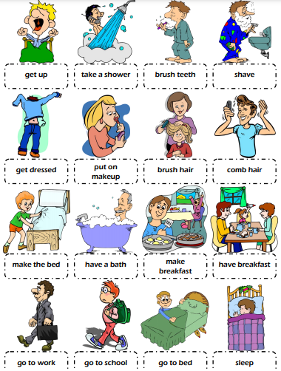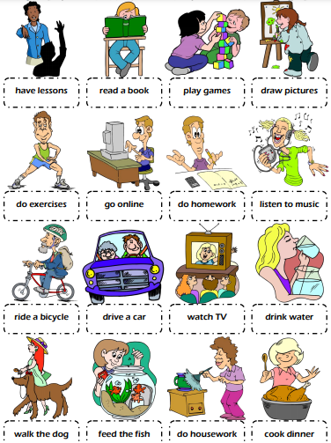

*PRACTICE AND LEARN VOCABULARY*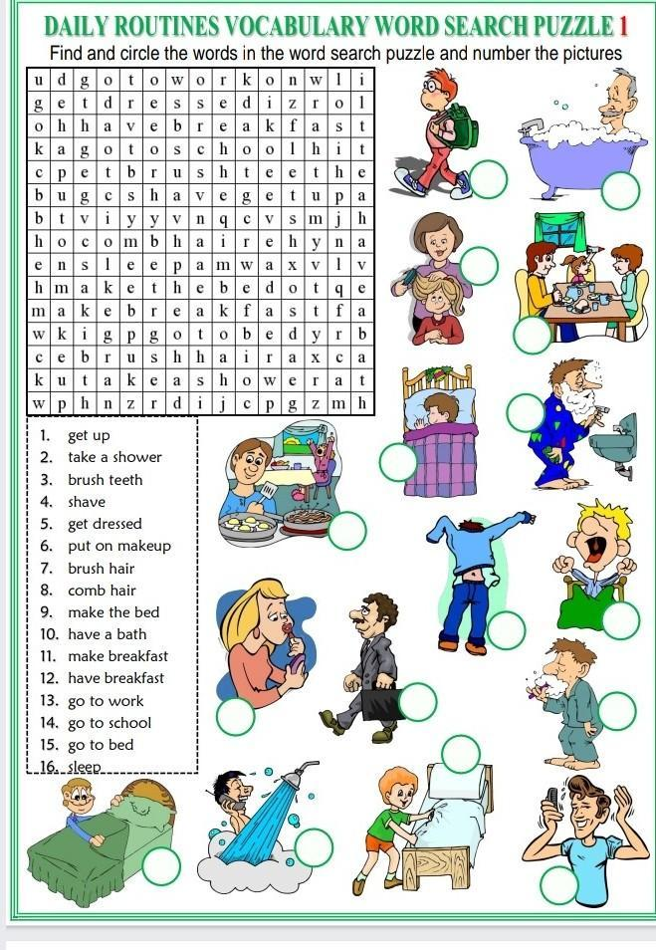

Match the pictograms with the routine with arrows (Apareja o los pictogramas o imágenes con las rutinas usando flechas).

https://es.liveworksheets.com/worksheets/en/English_as_a_Second_Language_(ESL)/Daily_routines/My_daily_routine_with_pictograms_pb668443fx

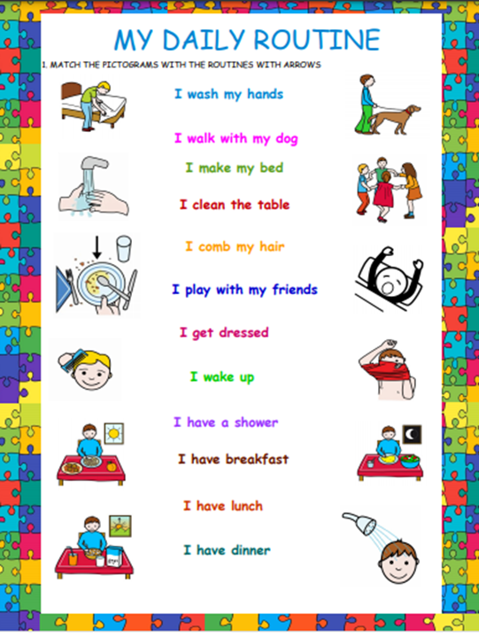 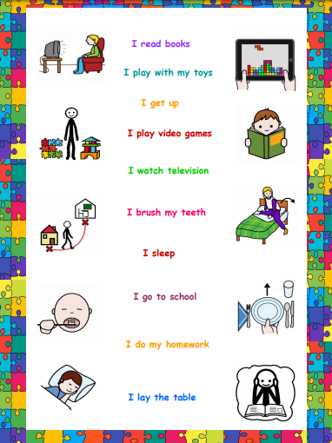

At What Time?

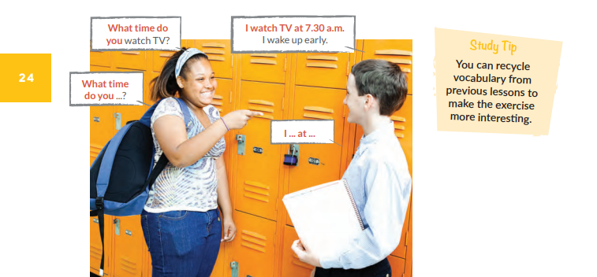

**Ask and answer questions in the survey** (pregunta y responde las preguntas en la encuesta).

|  |  |  |
| --- | --- | --- |
| What time do you … | Your mom or dad | A friend |
| **1. watch TV?** |  |  |
| **2. wake up?** |  |  |
| **3. go to bed?** |  |  |
| **4. have lunch?** |  |  |
| **5. walk the dog?** |  |  |
| **6. do exercise?** |  |  |
| **7. have breakfast?** |  |  |

Look at the following clocks, and write the hour below them.

**Half past … (horas y media) Example: It’s half past one( es la una y media).**

**O’clock … (horas en punto) Example: It’s two o’clock ( es la una en punto).**

**Fifteen … Example: It’s two fifteen (son las dos y quince).**

**Twenty… Example: It’s three twenty (son las tres y veinte).**

**REVIEW**

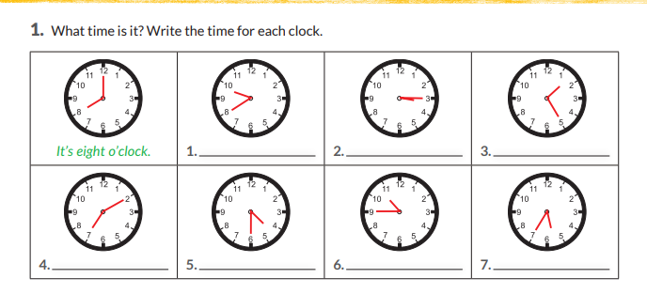

**ACTIVITY TO DELIVER (ACTIVIDAD PARA ENTREGAR).**

Escoge la rutina diaria correcta y coloca la hora apropiada en el reloj. Para esta actividad revisa el vocabulario.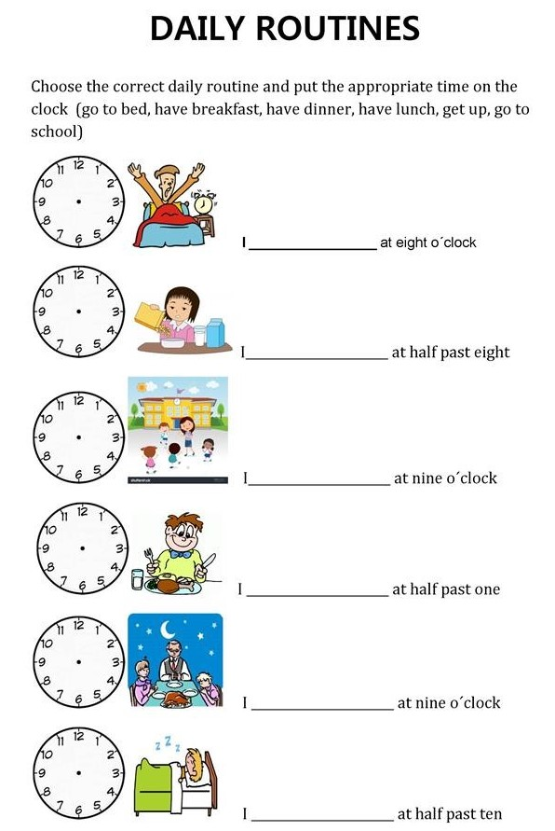

***1. Read the text about Robert’s daily routine. Pay attention to the hours and the routines*** (lee el texto acerca de la rutina diaria de Robert. Presta atención a las horas y las rutinas). **Recuerda que debes relacionar el vocabulario de la lesson con las horas.**

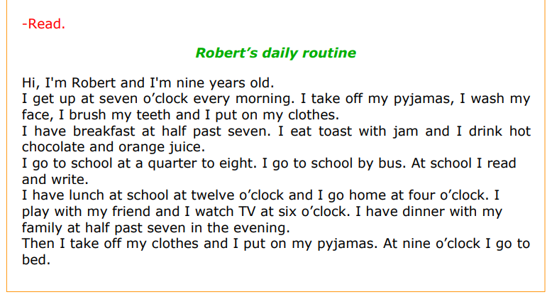

**According to the text answer true or false** (de acuerdo al texto reponde verdadero o falso).

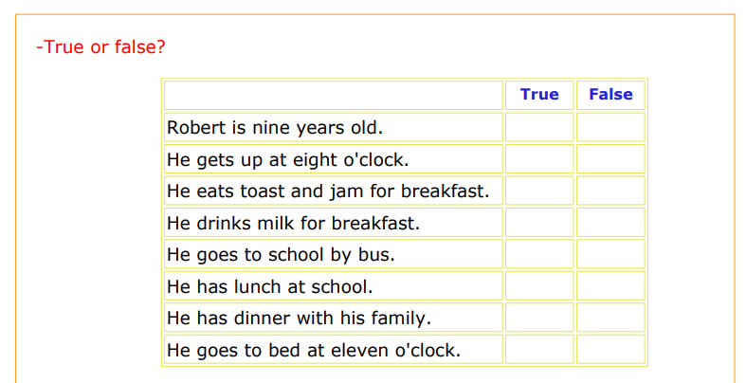

**INSTRUCTIONS TO DO THE FOLLOWING ACTIVITIES**

**2. Complete the following daily routine with the verbs from the box** (complete la siguiente rutina diaria con los verbos de la caja). **Remember to use the verbs in the correct form** (recuerda usar los verbose n la forma correcta)

**3. Think about your daily routine** (piensa acerca de tu rutina diaria). **Write the time you do each activity** (escribe a que hora haces cada actividad).

**4. Write about your own routine** (escribe acerca de tu rutina diaria). **Use exercise 2 and the chart in exercise 3 to help you** (usa el ejercicio 2 y el cuadro en el ejercicio 3 para ayudarte).

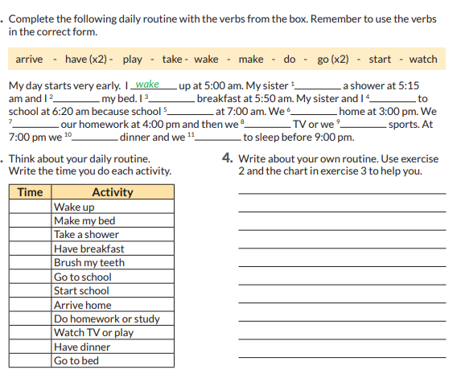

**THE TOPICS IN THIS LESSON 2 ARE REALLY EASY. PLEASE READ THE INSTRUCTIONS CAREFULLY!**

**LOS TEMAS DE ESTA LESSON 2 SON MUY FACILES POR FAVOR LEE LAS INSTRUCCIONES CUIDADOSAMENTE DE ELLO DEPENDE QUE COMPRENDAS O NO LO QUE DEBES HACER EN LAS ACTIVIDADES!**